По предписанию Госжилинспекции отремонтирована контейнерная площадка

В ходе проведения внеплановой выездной проверки Государственной жилищной инспекцией Липецкой области была выявлена неисправность контейнерной площадки, предназначенной для сбора и вывоза КТО от дома №11 по ул. 50 лет НЛМК г. Липецка.

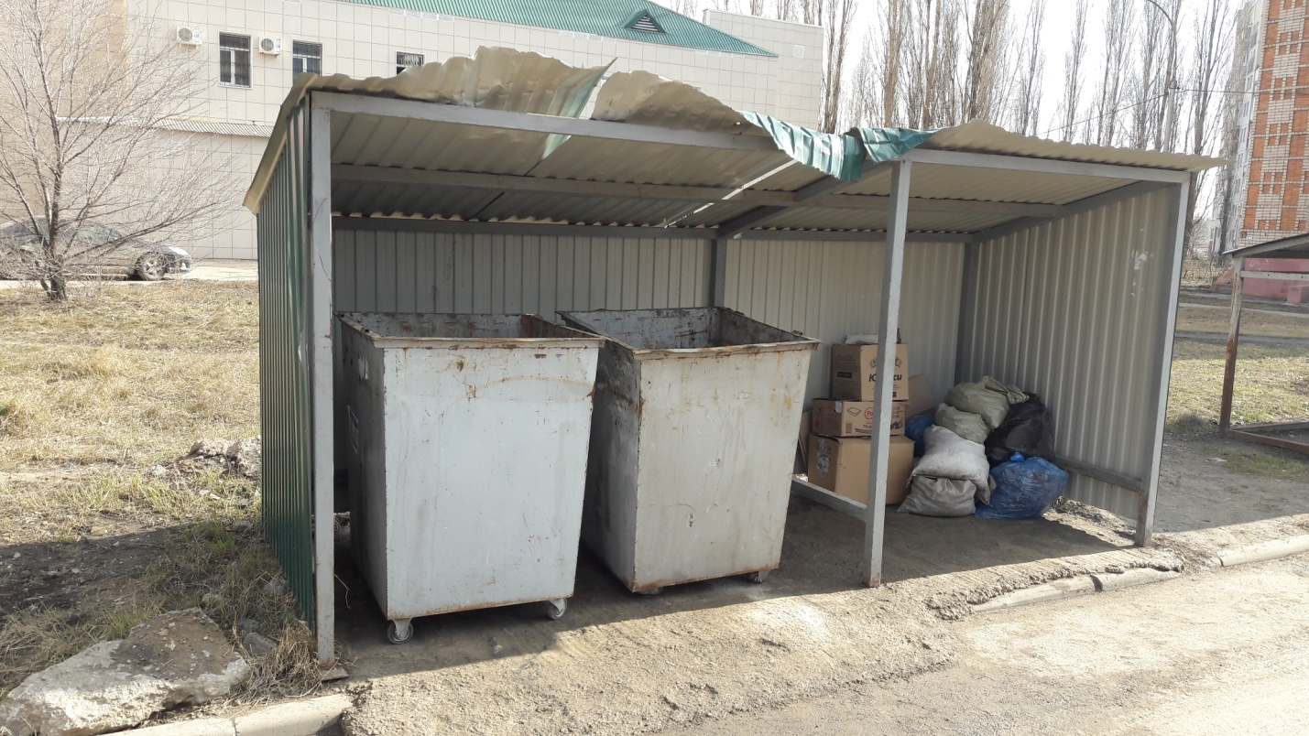

Госжилинспекцией по результату проверки ООО «УК «Комфорт» было выдано предписание об устранении выявленного нарушения.

В настоящее время, ранее выданное предписание выполнено.

